ĐẠI HỘI CHI BỘ TIỂU HỌC XUÂN TIẾN-Nhiệm kì: 2020-2022
Về dự ĐH chi bộ có ông Mai Văn Tân-Phó bí thư Đảng bộ - Chủ tịch UBND xã Xuân Tiến!
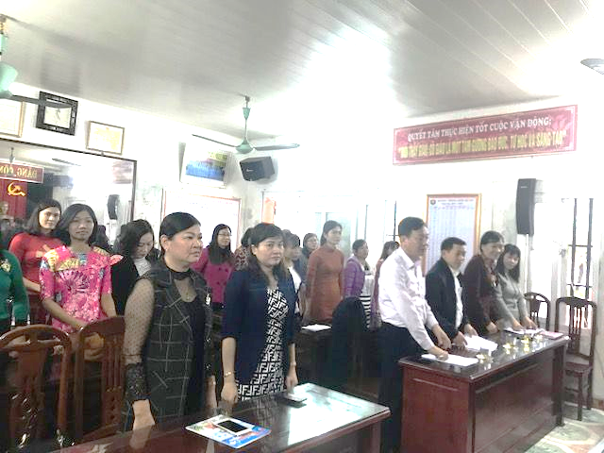
Ban chi ủy nhiệm kỳ 2020-2022 ra mắt nhận nhiệm vu:
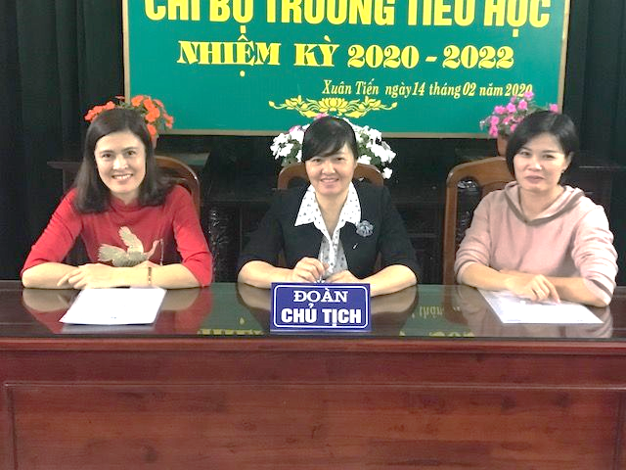
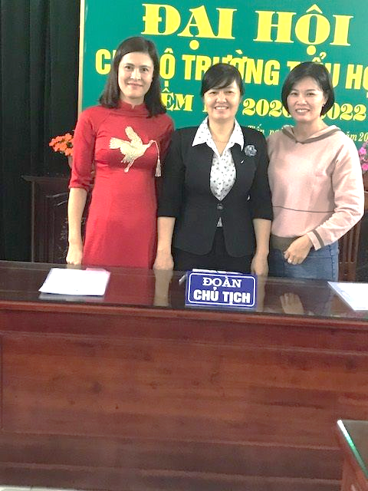
Ban truyền thông trường TH Xuân Tiến./.

